МЕТА РОБОТИ
МЕТОДИЧНОГО ОБ ЄДНАННЯ
Створення механізму для
забезпечення компетентного
підходу до виховної діяльності.
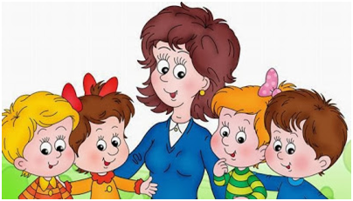

ЗАВДАННЯ МЕТОДОБЄДНАННЯ
- Робота вихователів над втіленням в життя основної проблеми методичного об єднання;
- Залученння вихователів до іноваційнної пошукової діяльності;
- Впровадження нетрадиційних методик, сучасних інтерактивних методів;
- Поглиблення та використання у виховному процесі сучасних інтерактивних методів виховання дітей з вадами розумового розвитку;
- Організація обміну позитивним педагогічним досвідом у досягнені виховних результатів;
- Створення необхідних умов для розвитку творчих здібностей та формування особистості дитини;
- Становленння та розвиток життєвих компетентностей вихованців, свідомого ставлення до свого здоровя та інших;
- Систематичне ознайомлення з новинками методичної літератури;

- Розроблення методичних рекомендацій щодо ефективної організації роботи з формування загальнолюдських цінностей в молодших школярів;
- Підвищення науково - методичної підготовки, удосконалення майстерності та творчих здібностей вихователів;
- Навчально-виховний процес спрямований на те, щоб допомогти дітям здобути потрібні знання та вміння,навчити застосовувати їх у майбутньому житті

Проблемне питання МО

Формування загальнолюдських цінностей в молодших школярів.

Робота між засіданнями
Зміст роботи | Термін проведення | Відповідальні
Інструктивно-методичні наради | 1-2 на місяць | Заступник директора з виховної роботи
Взаємовідвідування виховних заходів | Протягом року | Члени МО
Консультації з питань виховної та методичної роботи | Протягом року | Заступник директора з виховної роботи  Голова МО
Самоосвіта вихователя | Протягом року | Члени МО

ЧЛЕНИ МЕТОДИЧНОГО ОБ ЄДНАННЯ
Прізвище | Освіта | Катего-рія | Заг.  Пед.стаж | Клас | З якого року працює | Курсова перепід-готовка
Карпова А.Ю. | вища | Ст.вихователь | 35 | 2 | 1987 | 2014
Орза Н.В | вища | спеціаліст | 30 | 3 | 1996 | 2017
Поскальнюк В.В | вища | вища | 17 | 3 | 2003 | 2018
Ковтуненко І.Д | вища | спеціаліст | 29 | 3 | 1993 | 2017
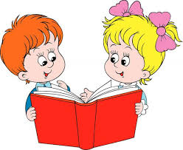

ПРОБЛЕМНЕ ПИТАННЯ, НАД ЯКИМИ ПРАЦЮЮТЬ ЧЛЕНИ МЕТОДИЧНОГО ОБ ЄДНАННЯ
№ | П .І. Б. | КЛАС | ПРОБЛЕМНЕ ПИТАННЯ
1 | Карпова А.Ю. | 2 | Казкотерапія-засіб корекційної роботи над відхиленням розумового та фізичного розвитку вихованців
2 | Орза Н.В | 3 | Формування морально здорової та суспільно адаптованої людини
3 | Ковтуненко І.Д.  Поскальнюк В.В. | 4 | Формування у школярів морально-етичних якостей шляхом проведення колективно-творчих справ та ігрової діяльності

Бобринецька спеціальна загальноосвітня школа-інтернат
І-ІІ ступенів Кіровоградської області

МАТЕРІАЛИ МЕТОДИЧНОГО ОБЄДНАННЯ ВИХОВАТЕЛІВ ПОЧАТКОВИХ КЛАСІВ
2020-2021 н.р.

